小波变换解码SDK使用说明书 （V1.0.4.1）

前言
非常感谢您使用我们公司的产品，我们将为您提供最好的服务。
本手册可能包含技术上不准确的地方或印刷错误。本手册的内容将做定期的更新，恕不另行通知；更新的内容将会在本手册的新版本中加入。我们随时会改进或更新本手册中描述的产品或程序。

目录
第1章 SDK简介 1
第2章 SDK详细介绍 1
2.1 开发环境 1
2.2 函数说明 1
2.3 错误代码（Error Code） 2
第3章 SDK使用方法 3
3.1 文件夹组成 3
3.2 SDK使用限制 3
3.3 样例代码（Windows平台） 3
3.4 运行示例 5
3.4.1 Android系统 5
3.4.2 Win CE系统 6
3.4.3 Linux系统 6
3.4.4 Windows系统 7

SDK简介
小波变换解码SDK实现了从经过小波变换压缩后的图像中解码出原始图像的功能。
本SDK目前支持如下操作系统：
Windows(32bit/64bit)(含 2000、2003、2008、XP、Vista、Win 7)、Linux(32bit)、Embedded Linux(arm9)、Windows CE(5.0)、Android(2.2)
我们可以根据用户需求提供其他操作系统下SDK的编译服务。

SDK详细介绍

开发环境
本SDK采用ANSI C语言编写，假定用户采用C/C++语言作为开发工具。

函数说明
//************************************
// Method: CV_Initialize
// FullName: CV_Initialize
// Access: public
// Returns: int 见CV_ERR_XXX定义
// Parameter: const char * pLicense 安全模块编号
// Parameter: const int * pBaseData 小波变换参数
// Desc: 初始化函数，启动时调用一次
//************************************
int CV_Initialize(const char * pLicense, const int * pBaseData);

//************************************
// Method: CV_Finalize
// FullName: CV_Finalize
// Access: public
// Returns: int 见CV_ERR_XXX定义
// Desc: 终止函数，退出时调用一次
//************************************
int CV_Finalize();

//************************************
// Method: CV_Decode
// FullName: CV_Decode
// Access: public
// Returns: int 见CV_ERR_XXX定义
// Parameter: unsigned char * pData 待解码数据
// Parameter: int length 待解码数据长度
// Parameter: unsigned char * pOutBuffer 解码输出缓冲区，需由外部程序分配足够空间
// Parameter: int format 解码输出格式，见CV_FORMAT_XXX定义
// Parameter: int outLength 实际输出数据长度
// Desc: 解码函数，不支持多线程调用
//************************************

int CV_Decode(unsigned char *pData,
int length,
unsigned char * pOutBuffer,
int format,
int *outLength);

//************************************
// Method: CV_ErrorInfo
// FullName: CV_ErrorInfo
// Access: public
// Returns: void
// Parameter: int errCode 错误码
// Parameter: char * errMSg 文字说明，内存由外部分配，最少128字节
// Desc: 错误码详细信息说明
//************************************
void CV_ErrorInfo(int errCode, char * errMSg);

//************************************
// Method: CV_VersionInfo
// FullName: CV_VersionInfo
// Access: public
// Returns: void
// Parameter: char * version 版本说明，内存由外部分配，最少128字节
// Desc: 版本信息
//************************************
void CV_VersionInfo(char * version);

错误代码（Error Code）
表1所示为本SDK调用过程中可能出现的错误代码。
表1 错误代码表
错误定义 | 代表数字 | 错误描述
CV_ERR_NONE | 1 | 没有错误
CV_ERR_LICENSE | 2 | 安全模块序列号非法
CV_ERR_HDADER | 3 | 数据头格式错误
CV_ERR_DATA | 4 | 数据体内容错误
CV_ERR_UNINITIALIZED | 5 | SDK没有初始化

SDK使用方法

文件夹组成
Bin：动态库文件
|------PC
| |----Linux
| | |------32bit
| | |------64bit
| |----Windows
| |------32bit
| |------64bit
|------ARM
|----Linux
|----Android
|----Windows
|------Windows Mobile
|------Win CE
Lib：静态库文件
Document：说明文档
Data：样例参数文件与压缩数据文件
Include：头文件
Samples：调用示例
|------Linux
|------Windows

SDK使用限制
我们不保证用户输入本SDK中函数不允许的输入参数时，SDK输出结果的正确性。本SDK不支持多线程运行。
SDK需有license.lic文件方能正确运行，该文件需放置于调用SDK的应用程序的工作目录下。

样例代码（Windows平台）

#include "../../include/WLTLib.h"
#include <iostream>
#include <fstream>
#pragma comment(lib, "../../lib/windows/32/wltlib.lib")
using namespace std;

int Decode2BmpFile(const char * wltFile, const char * bmpFile)
{
ifstream in(wltFile, ios_base::binary);
in.seekg(0, ios::end);
int length = in.tellg();
in.seekg(0, ios::beg);
unsigned char * pData = new unsigned char [length];
in.read((char *)pData, length);

unsigned char * pOutBuffer = new unsigned char [126 * 102 * 3 + 1024];
int outlength;
int ret = CV_Decode(pData, length, pOutBuffer, CV_FORMAT_BMP, &outlength);
cout<<"Decode return "<<ret<<endl;
ofstream out(bmpFile, ios_base::binary);
out.write((char *)pOutBuffer, outlength);

delete []pData;
delete []pOutBuffer;

return ret;
}

int main(int argc, char* argv[])
{
if (argc != 5)
{
cout<<"Usage: WLT.exe wltFile bmpFile baseFile license"<<endl;
return 1;
}
char version[128];
CV_VersionInfo(version);
cout<<version<<endl;
ifstream inbase(argv[3], ios_base::binary);
inbase.seekg(0, ios::end);
int lengthbase = inbase.tellg();
inbase.seekg(0, ios::beg);
int * pBaseData = new int[lengthbase];
inbase.read((char *)pBaseData, lengthbase);

int err = CV_Initialize(argv[4], pBaseData);
delete []pBaseData;
if(err != CV_ERR_NONE)
{
cout<<"CV_Initialize errno = "<<err<<endl;
}
else
{
int ret = Decode2BmpFile(argv[1], argv[2]);
}
CV_Finalize();

return 0;
}

运行示例

Android系统
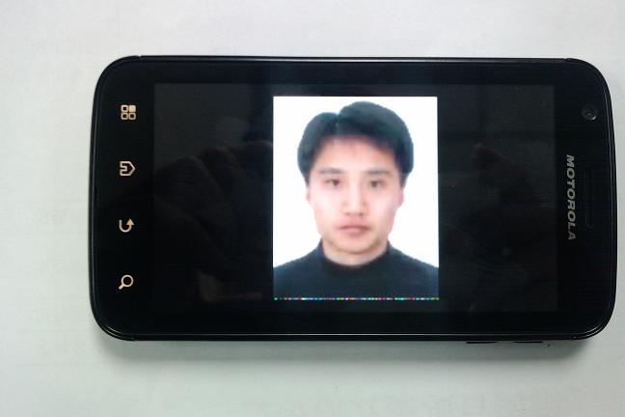
图 1 Android系统运行示例

Win CE系统
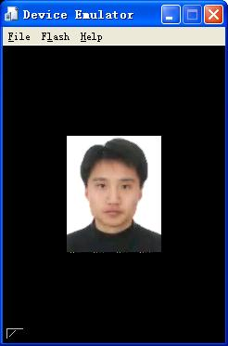
图 2 Win CE系统模拟器运行示例

Linux系统
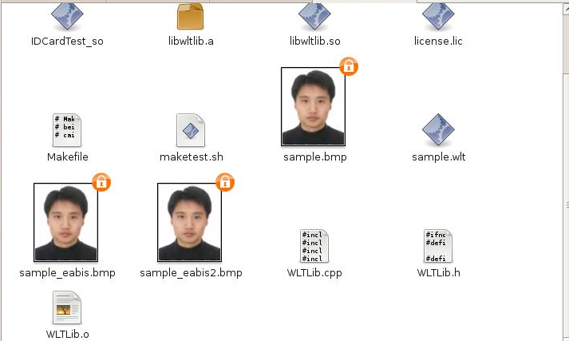
图 3 Linux 系统运行示例

Windows系统
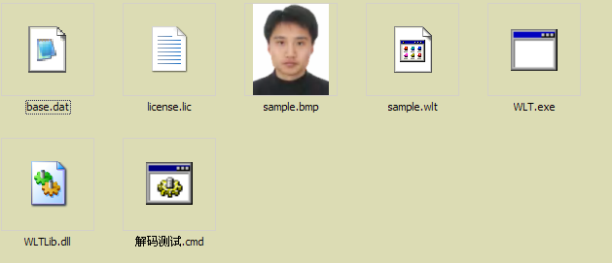
图 4 Windows 系统运行示例

